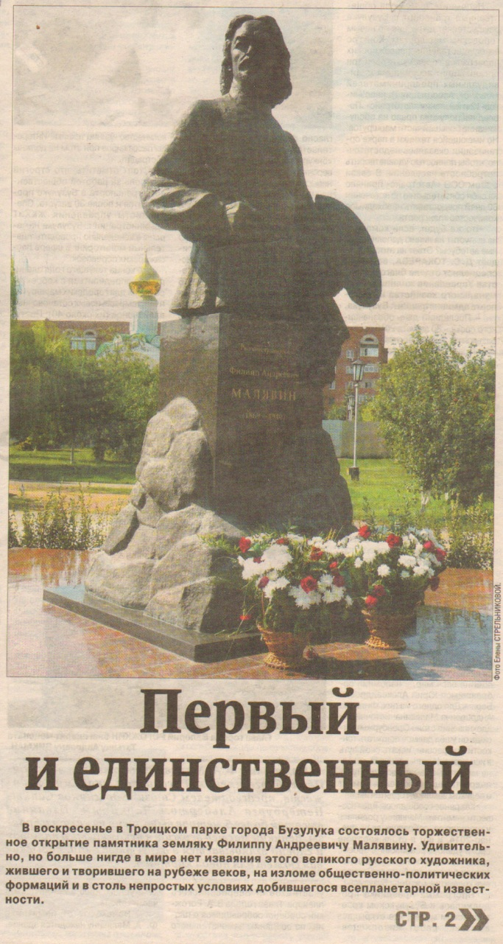
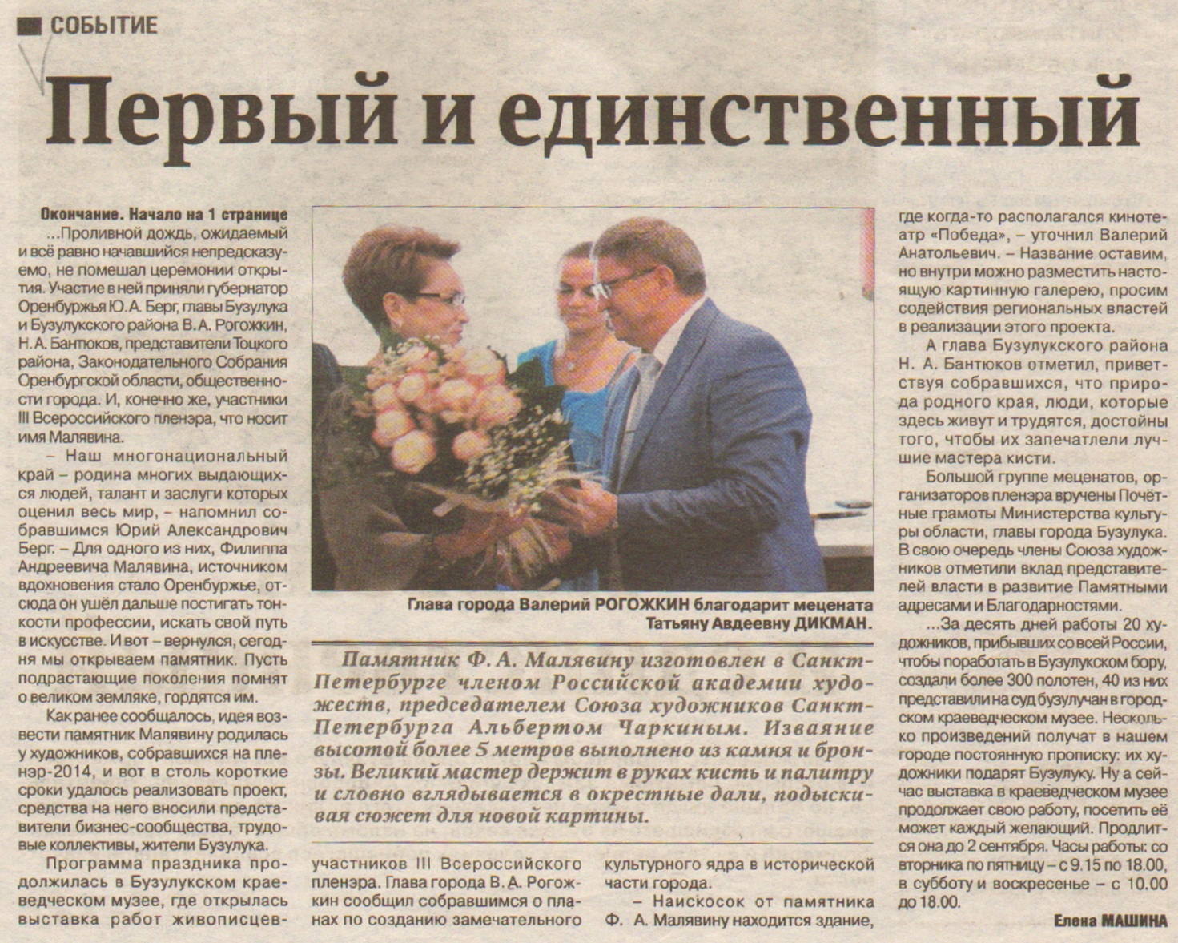

Машина Е. Первый и единственный [Текст] / Е. Машина // Российская провинция. – 2016. – 25 августа. – С. 2.

